## Сенсорные распознаватели

Вербальные сенсоры Beast это текстовые фразы, посылаемые с Пульта оператором. Они имеют иерархическую древовидную структуру, где каждый сенсор представлен в виде ветки дерева. Это позволяет существенно ускорить поиск и автоматически группировать сенсоры по совпадающим фрагментам. Например, слова: «привет – приветик – приветствую» имеют общий фрагмент «привет», от которого идут 2 ответвления. Конечное звено ветки определяет уникальный сенсор, а первое принадлежит начальному уровню дерева, представленному в виде букв алфавита и спец. символов.

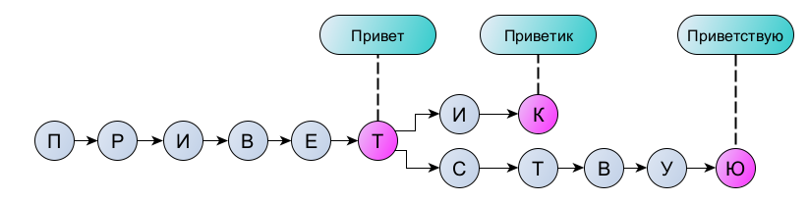

Кроме ускорения поиска древовидная структура позволяет более эффективно организовать «мягкий поиск». Например, если нет реакции на сенсор «Приветствую», «Приветик», но есть на «Привет» - она будет активироваться на все них как частичное распознавание.

Для формирования вербальных сенсоров Beast есть 2 способа:

* вводится объемный текст через специальное окно ввода go/pages/words.php – ускоренный вариант, в основном для тестирования
* при отсылке сообщений через окно пульта «Поcлать сообщение Beastу» – рекомендуемый вариант

Формирование сенсоров означает, что из общего внешнего шумового фона были выделены повторяющиеся фрагменты и зафиксированы как примитивы восприятия, которые в дальнейшем будут активироваться на соответствующие фрагменты. То есть уже на первичной стадии восприятия происходит распознавание закономерностей через частотный анализ сигналов. Поэтому Beast прежде чем сформировать новый распознаватель, сохраняет фрагмент-слово во временном массиве tempArr, и только если он повторится более 4 раз, создает из него сенсор.

Из полученных сенсоров-слов формируется второй тип сенсора – фразы, ограниченный длиной не более 6 слов. Таким образом Beast получает возможность уже на рефлекторном уровне реагировать как на отдельные слова, так и на фразы.

